アースデイ東京2015
NGO/NPO【出展募集要項】
【申込〆切： 2015年2月12日(木)】

1970年に始まった「アースデイ」は、世界175カ国、約5億人が参加する世界最大級の地球フェスティバルです。2001年から代々木公園を中心に開催する「アースデイ東京」では、2015年の開催でも、多様ないのちがつながり合い、ともに生きる持続可能な社会を創ることを目指して、様々な取り組みを行います。
そのアースデイ東京の中で、オーガニック＆エコロジカルなライフスタイルをより身近なものにしていくために、自然と人との共生の意識が、より毎日の暮らしに根付くような様々な出展や、地球環境や社会、平和のことなど、私たちをとりまく様々な問題に取り組み、活動するNGO/NPO、団体の展示・アピールを募集します。

開催概要
名 称 ：アースデイ東京2015
主 催 ：アースデイ東京2015実行委員会
会 場 ：代々木公園イベント広場・ケヤキ並木
日 程 ：2015年4月18日（土）10:00〜17:00、19日（日）10:00〜17:00
動 員 ：12万人（予定）

出展料 ※今後、代々木公園ほか各所との調整の中で変更の可能性もございます。

A：32,400円（税込） ○NGO/NPO団体・グループによる展示/アピールのみの場合

B：54,000円（税込） ○NGO/NPO団体・グループによる販売が中心の場合
（展示より販売の割合が多い場合）
○企業による展示/アピール

出展形式詳細 ※今後、代々木公園ほか各所との調整の中で変更の可能性もございます。
仕 様 ：間口2.7m×奥行3.6m （テント1張を2出展で使用）
※間口は一面2.7mが基本です。場所によりL字で使えることもあります。
※１日目終了後、テントは備え付けの囲い幕で閉鎖していただきます。
※店舗の装飾、看板の設置などについては、強風などの影響を考慮し、各出展者様の管理、責任のもと細心の注意を払い行ってください。お客様に被害があった場合、主催者は一切の責任を負いません。

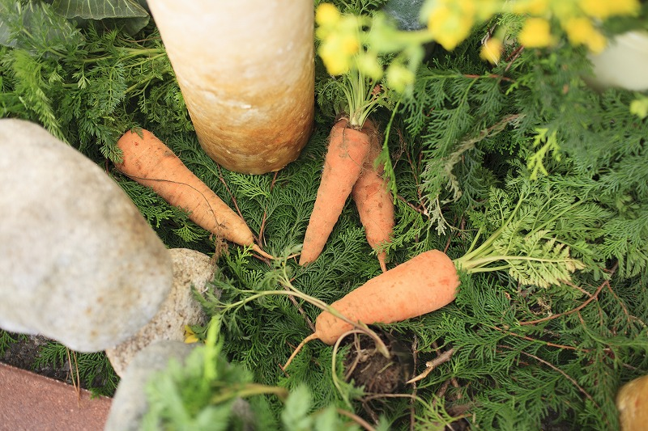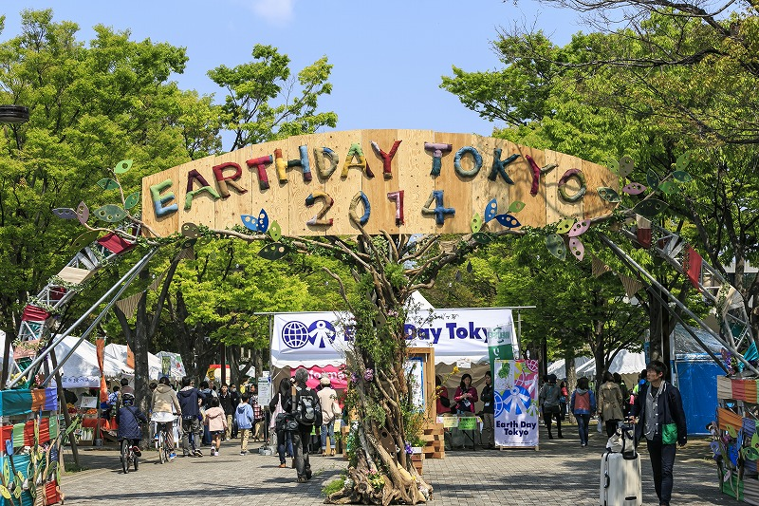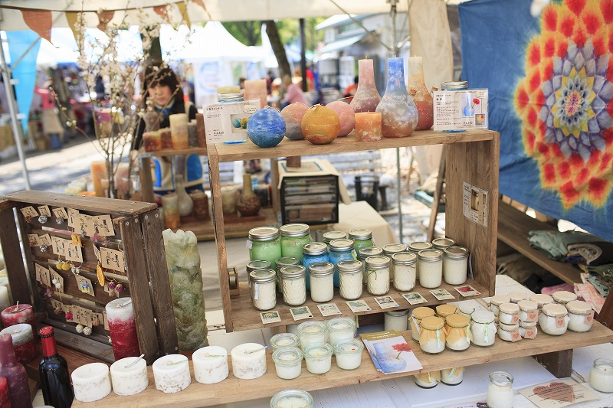

備 品 ：長机、パイプイスの貸し出しがあります。申込書に希望数をご記入下さい。
長机（1,800×500）：2,160円（税込） / パイプ椅子：1,080円（税込）
※変更につきましては、出展料振込前までにお願いします。当日の変更は、受付いたしません。

出展場所 ： 参加申込に出展のテーマをご記入いただき、アースデイ東京2015実行委員会により出展場所を決定します。

出展規約
出展者は、「出展募集要項」の各規定に記載する、アースデイ東京2015の主旨にご賛同いただける団体の方に限定いたします。

●出展説明会・提出物について
・出展者説明会（2015年3月24日）には、必ずご参加いただきます。
・事前の提出書類等は、遅滞無く、速やかにご提出いただきます。

●出展について
- 展示、販売はすべてテント内で行っていただきます。テントの面積を超える展示・販売はしないなど、指定の形式を遵守してください。
- 周囲に対して美観を損ねたり、風紀を乱す行為はお断りいたします。
- マイクまたは音楽などの大音量での使用はできません。
- 節度を超える勧誘行為はご遠慮ください。チラシ等の手配りはできません。
- 配布物、販売品などについて、極力ゴミを発生させないようにご注意ください。
- その他、公園管理事務所、事務局より指示があった場合は、それに従っていただきます。
- 夜間警備がつきますが、荷物の留置については、各出展者の責任となります。

●販売禁止品について
以下の物品の販売はできません。また、販売物に関しては事前に申請していただきます。
予めご了承ください。

・危険物や法律にふれるもの ・飲食物 ※あらかじめ主催者より許可したものは除く
・化粧品など、保健所/厚生省による規制対象品 ※あらかじめ主催者より許可したものは除く
・その他、開催主旨に不適当と思われるもの

●出展者の選定について
出展の可否等に関する選考は、アースデイ東京2015実行委員会により行います。なお、選定結果のお問い合わせについては、一切お答えしません。

●損害責任について
・出展者間及び出展エリアでの対人・対物のトラブル、食中毒などの食品衛生管理について発生する損害等については、当該出展者の責任とし、主催者はその責任を負いません。
・天災等、不可抗力の原因での会期変更、または開催中止によって生じた損害等については、補償しません。

●その他
主催者が出展にふさわしくないと判断した場合には、ただちに出展を取りやめていただきます。

応募について
●応募方法 ：以下のどちらかをお選びください。
(1) WEBフォームにご記入ください。
（パソコンからエントリーについては、こちらのフォームよりお願いします。）
URL: https://pro.form-mailer.jp/fms/d6cbe1cb69883

(2)本書類記載の申込書に必要事項を記入の上、メール、またはファックスにてお申込ください。

●応募締切 ：〆切 2015年2月12日（木）
- 締切り前でも選考受付の上、規定数に達した段階で受付終了とさせていただきます。ご了承ください。

●特定企画申請書：出展内容に以下の物が含まれる場合は、ホームページより各申請書をダウンロードして、申込書と併せてご提出ください。
Ａ.食品販売内容申請書 | Ｂ.化粧品・石けん等・肌に付着する類の販売内容書
Ｃ.マッサージ他、施術関係の出展申請書

スケジュール
- 本番までのスケジュール
日時 | 日程
2月12日（木） | 応募締切
2月17日（火） | 選考結果通知
2月27日（金） | 出展料 振込期日
3月24日（火） | 出展者説明会

●設営・撤収・営業時間
宅配便 ： 宅配便の利用が可能です。当日も“宅配便受付ブース”にて対応いたします。
※詳細は後日、資料にてお知らせいたします。

駐車 ： 会場に駐車はできません。近隣の公共駐車場などをご利用ください。

車両通行証 ： 下記の時間帯のみで車両による搬入出が可能です。
車両の使用を希望する方は、申込書に車両情報をご記入ください。

搬入 ：
日時 | 車両 | 手持ち
4月17日（金） | 午後 | 午後
4月18日（土） | × | 早朝
4月19日（日） | × | 早朝

会期 ：
日時 | 会期
4月18日（土） | 10:00〜17:00
4月19日（日） | 10:00〜17:00

搬出 ：
日時 | 車両 | 手持ち
4月18日（土） | × | イベント終了後
4月19日（日） | イベント終了後 | イベント終了後
4月20日（月） | × | ×
※日曜の車両搬出は、出展位置によって出来ない場合もございます。
※月曜の搬出をご希望される方は事務局までご相談ください。

お申し込み・お問い合わせ
アースデイ東京2015 NPO出展窓口（担当：山下）
〒150-0002 東京都渋谷区渋谷3-12-24小池ビル3F アースガーデン内
TEL：070-5023-2837／FAX：03-5468-3285／E-Mail：npo@earthday-tokyo.org
※お電話によるお問い合わせは、月曜日から金曜日まで(祝日を除く)の、10時から17時までにお願いいたします。
年 月 日記入
アースデイ東京2015出展 参加申込書
【申込〆切： 2015年2月12日(木)】

1．基本情報
参加団体/  グループ名 | ※チラシなどに使用させていただきます。※正確にご記入ください。
代表者名
住所 | 〒 -
ホームページ
担当者名
電話 |  | FAX
E-mail
出展枠  （チェックしてください） | □ A：32,400円（税込）○NGO/NPO団体・グループによる展示/アピールのみの場合  □ B：54,000円（税込）○NGO/NPO団体・グループによる販売が中心の場合  （展示より販売の割合が多い場合）  ○企業による展示/アピール

2．出展に関して
机/イスの  レンタル | レンタル長机（１台2,160円・180cm×50cm） 台  パイプイス（１脚1,080円） 脚
宅配便 | - 利用する □ 利用しない  （※利用する場合 ： 約 個口）
搬入出の  車両の使用 | □ 使用しない □ 17日（金）搬入 使用する □ 20日（月）搬出 使用する
車両情報 | 車種 | ナンバー
車両情報 | 運転者氏名 | 携帯電話
車両情報 | □ レンタカーのため不明  ※車種が未定の方は、運転者氏名と携帯番号をご記入ください。車両証を発行するのに必ず必要です。
3．参加の趣旨を教えてください
4．出展の具体的な内容を教えてください

年 月 日記入
アースデイ東京2015出展 参加申込書
【申込〆切： 2015年2月12日(木)】

団体/  グループ名 |  | 担当者名
5．販売/展示について（詳細）
販売/展示内容を以下に詳しくご記入下さい。
記入のなかったものに関しては販売できませんので、ご注意下さい。
また内容検討の際に、以下のガイドラインをご参照ください。
◆出展にあたってのガイドライン◆
以下のような事項については、アースデイ東京2015の趣旨と会場の使用規定上容認できませんのでご了承ください。
＜販売禁止品＞
・危険物や法律にふれるもの ・飲食物 ※あらかじめ主催者より許可したものは除く
・化粧品等、保健所/厚生省による規制対象品 ※あらかじめ主催者より許可したものは除く
・開催主旨に不適当と思われる品
＜禁止事項＞
・試飲、試食
・法律・公序良俗に反する行為・火気等の使用 ・開催主旨に反すると判断される行為
・マイクまたは音楽等の大音量での使用 ・会場へ損傷を与える行為、設置物
・会場の一般来場者の迷惑となる行為 ・節度を越える勧誘行為

6．カテゴリ・テーマについて
■取り組みジャンル（複数チェック可）：
□農 □食 □ライフスタイル
□子ども・子育て □教育 □女性 □ココロとカラダ
□開発・国際協力・フェアトレード □エネルギー・気候変動 □循環型社会
□森林・緑化 □生物多様性 □環境保護
□東北・福島支援 □福祉 □政治 □経済・金融 □労働 □若者 □アート＆ピース
□その他（具体的にお書きください： ）

年 月 日記入
アースデイ東京2015出展 参加申込書
【申込〆切： 2015年2月12日(木)】

団体/  グループ名 |  | 担当者名

7．チラシ送付部数
出展が確定した後、チラシをお送りいたしますので、ご希望の部数をご記入ください。
ご記入のない場合は、２０部程度となります。
希望部数 部

8. 出展に関するご相談・アピールなど
出展に関するご相談・アピールなどございましたら、ご記入ください。

上記全て記入の上、今回の展示・アピール内容のわかる物または団体資料などを併せて、WEBフォーム、メール、またはFAXにてお申し込み下さい。出展の可否については、選定終了次第事務局よりご連絡します
※ご入力頂く個人情報(郵便番号、住所、会社名、氏名、電話番号、メールアドレスなど)につきましては、 実行委員会事務局がご出展に関する事務作業のみで使用いたします。
※個人情報の開示・訂正・削除のお問い合わせについては、下記までご連絡ください。

お申し込み・お問い合わせ
アースデイ東京2015 NPO出展窓口（担当：山下）
〒150-0002 東京都渋谷区渋谷3-12-24小池ビル3F アースガーデン内
TEL：070-5023-2837／FAX：03-5468-3285／E-Mail：npo@earthday-tokyo.org
※お電話によるお問い合わせは、月曜日から金曜日まで(祝日を除く)の、10時から17時までにお願いいたします。

